**产品图标管理bug如下：**

1、“产品图标管理”界面上，点击某个记录后的编辑按钮，在弹出的界面上点击“选择图标”后的放大镜，在弹出的界面上点击“本地上传”，多选多个图案点击“打开”弹出如下界面；在重新查看选择的多个图标（8个），只有两个上传成功了

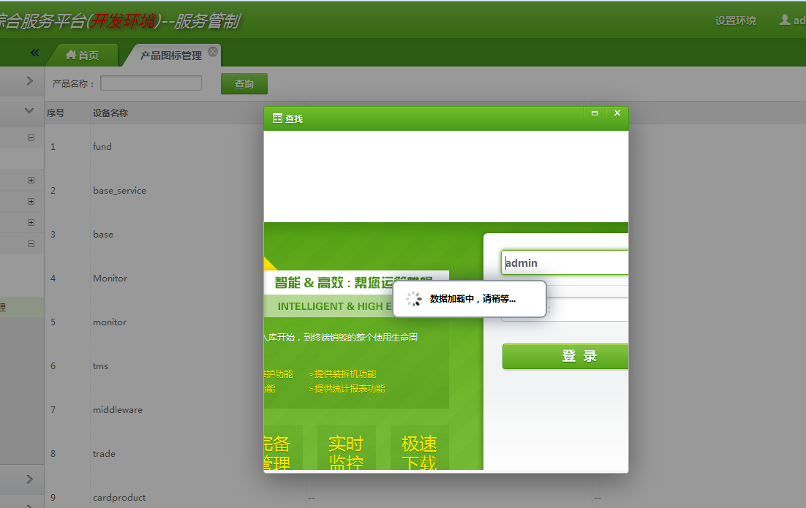

2、“产品图标管理”界面上的所有产品中“TOOL-omp_zk”产品不知道是从哪里来的。

3、“产品图标管理”界面上的列表字段改成“产品**”，见下图

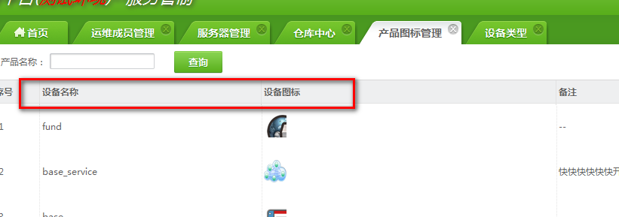

4、“产品图标管理”界面上，所有的“备注”字段咋默认显示的是“--”，见图：

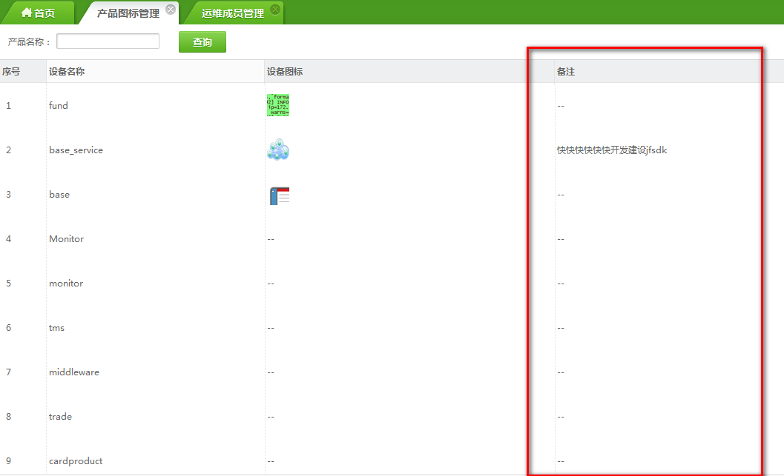

5、“产品图标管理”界面上，某个产品选中的“设备图标”被删除后，此产品的图标仍显示被删除的图标？

**设备类型bug如下：**

1. **设备类型记录界面上，我自己新建的记录， “创建人”字段为什么是空的？**

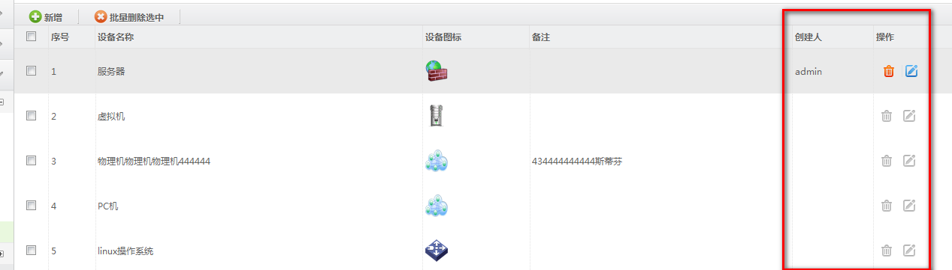

1. **物理图节点详细界面上，查看某个服务的告警信息，增加下拉列表框并且备注字段显示不完整：**

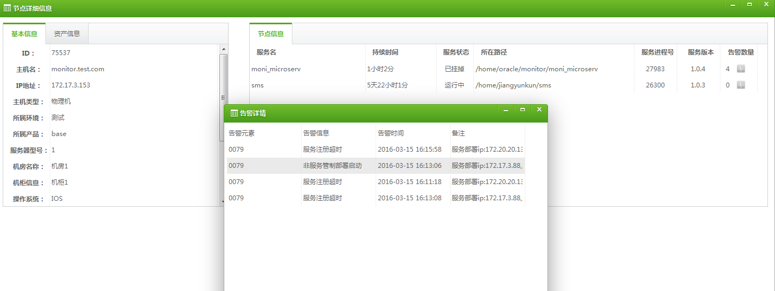

1. **浏览物理图的时，鼠标放到某个节点上，“设备类型”未显示，并且“节点分组”是汉字显示为其它英文，见下图：**

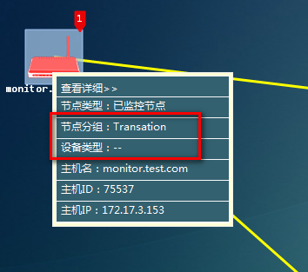

1. **物理图和逻辑图，浏览的时候，点击了“全屏”然后在退出全屏，在某个节点上面点击“查看详细”，不能点击进去**
2. **物理图和逻辑图的编辑界面，点击“居中显示”，然后点击“保存”，重新浏览仍不是居中显示**
3. **“物理图管理”界面，将某个子拓扑图删除，在包括此子拓扑图的界面去查看，此子拓扑图仍存在（陈红梅已经提了）**
4. **在服务器管理界面，将某个IP的设备类型修改后，在“物理拓扑图”上浏览包括此机器的的图时，此节点的设备图标仍没发生变化，还是之前的（此陈红梅已经提了）**
5. **将物理拓扑图中包括的子拓扑图的名称进行修改后，重新浏览此物理图，子拓扑图不是新的名称**

**逻辑图：**

1. **新增逻辑图时，编辑某个节点，先搜选出某个服务，并且选中，信息显示到“节点名称”文本框；后面又搜了另外一个名字，但是没选中，此时点击“保存”弹出“提交数据不完整，请检查”，见下图：**

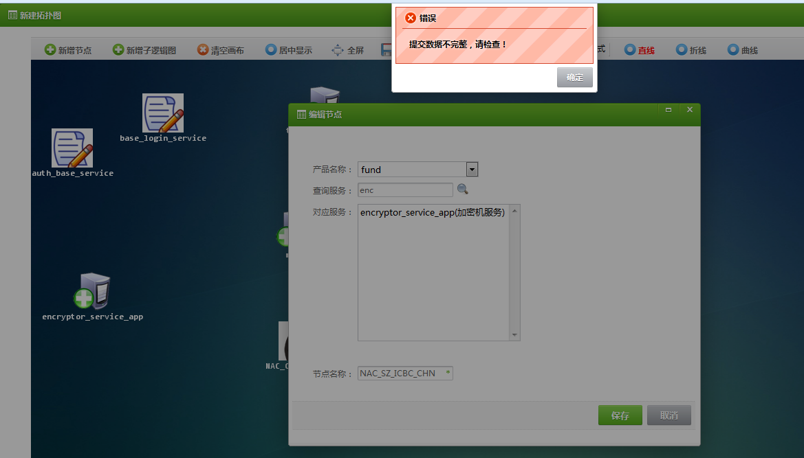

1. **新增逻辑图时，编辑新增节点，如果查询的服务不存在，对应服务列表框，自动缩到一起去了，见下图：**

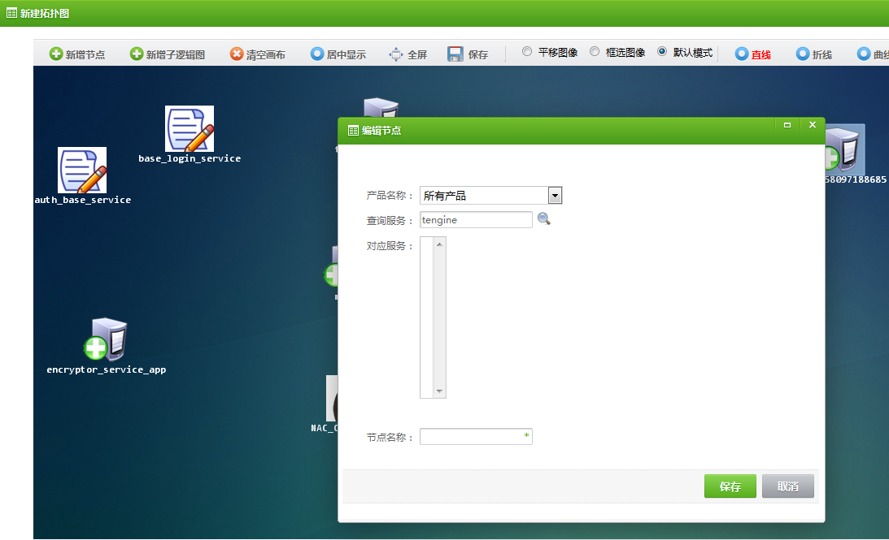

1. **新增逻辑图中，“产品名称”下拉列表框中的产品只是部分产品，没展示所有产品，见下图：**

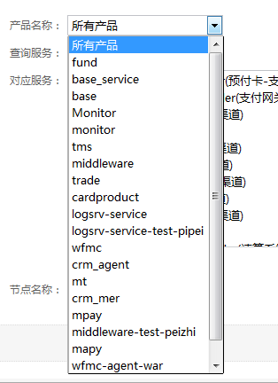

1. **浏览逻辑图，鼠标放到某个服务节点上时，服务名称比较长时，显示有问题，见下图：**

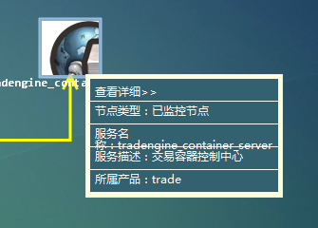

1. **设备图和产品图标，编辑时，选择相应的图标，图标文本框中显示的那标志不应该是如下，可以改为图标序号，见下图：**

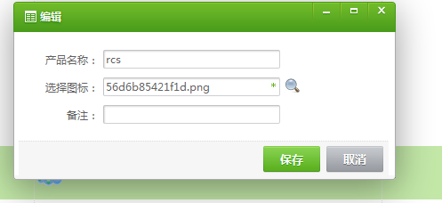

1. **将某个产品的图标修改为其它图标的时候，仍显示之前的图标**
2. **逻辑图编辑某个节点的时候，弹出的界面应该默认显示相应的名称，见图如下：**

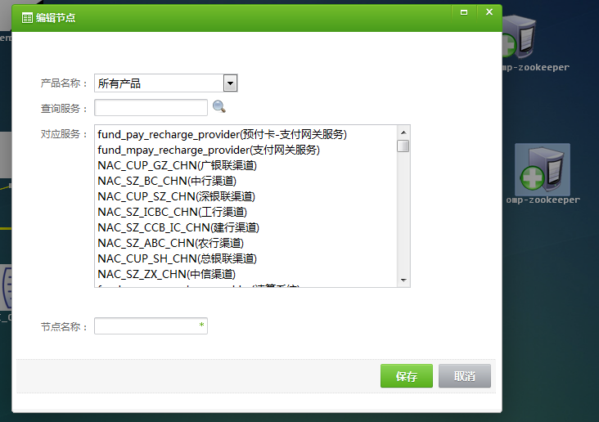

1. **逻辑图和物理图：内容一样，起不同的名字可以被保存两遍。**
2. **逻辑图和物理图，查看告警信息，显示如下：**

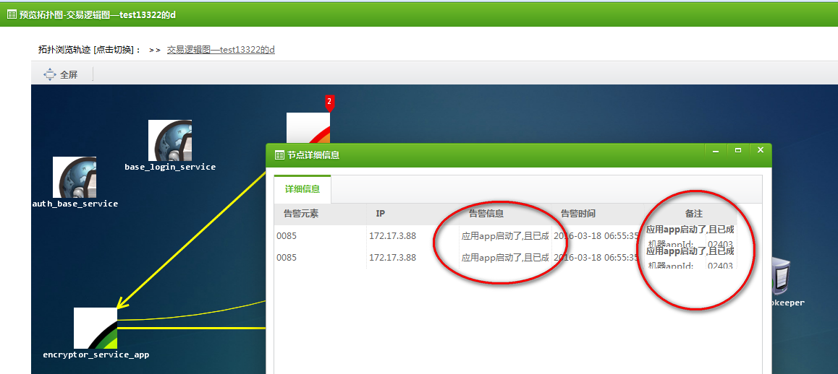

-------------------------------------------

物理图

1. 子拓扑图设置后，将设置的子拓扑给删除，再次进入到此拓扑图，查看详细情况  
   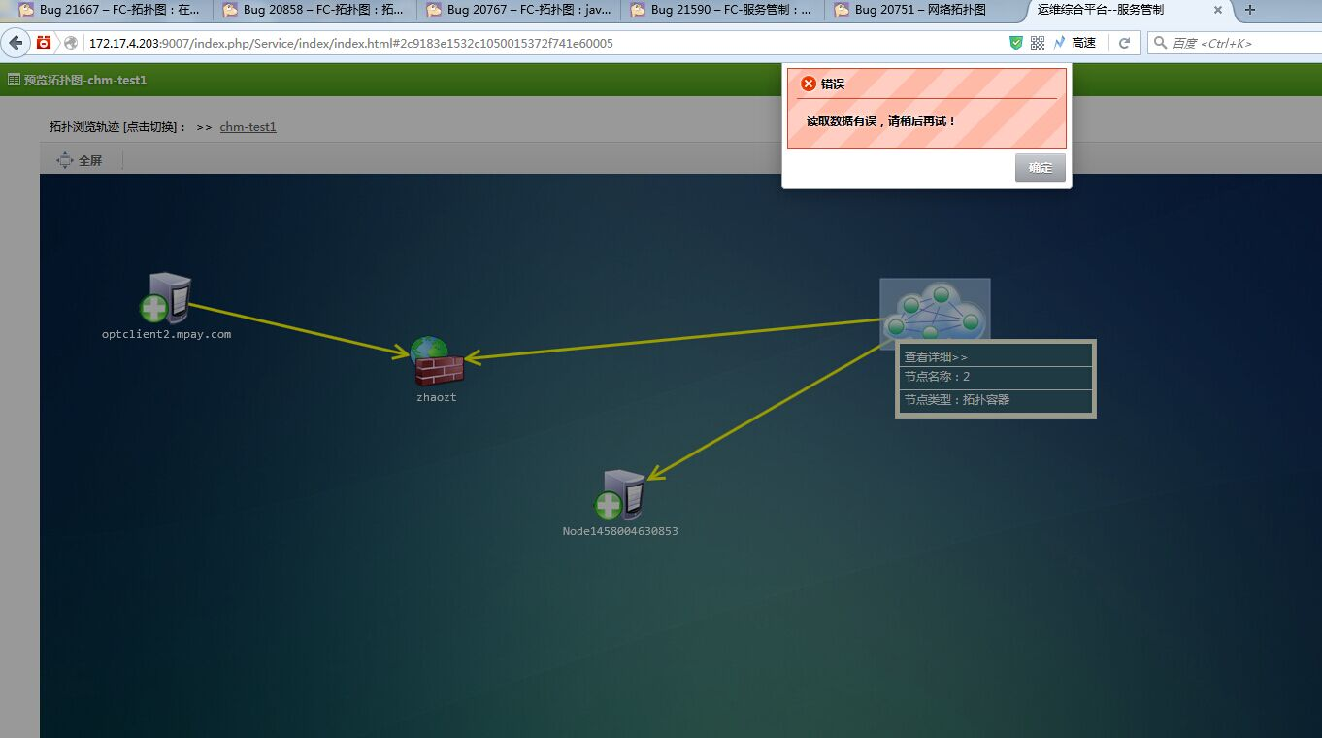，点了子拓扑后，整个界面也是全点不了了
2. 物理图资产信息为空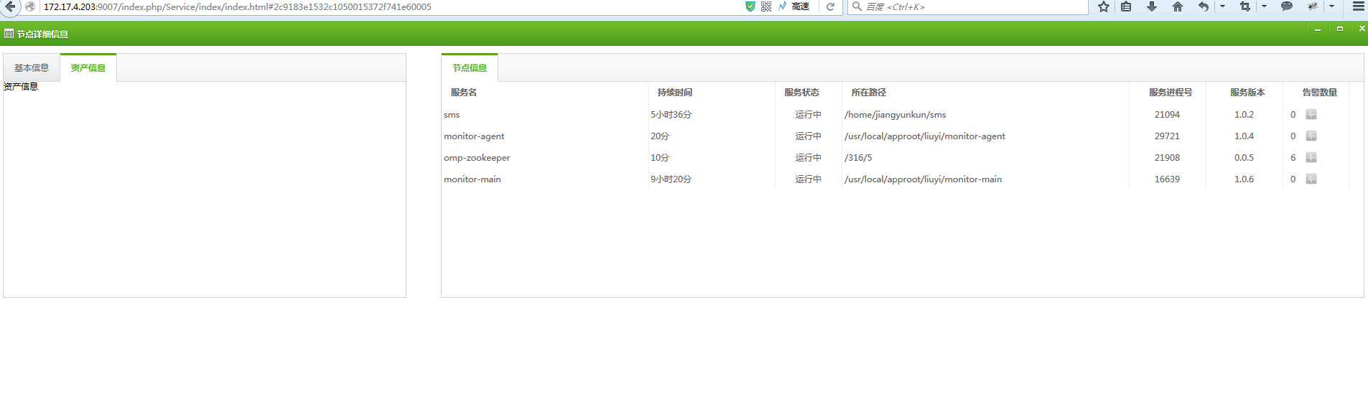
3. 物理图（逻辑图估计也一样），有多页的情况下，在第一页选择两个再切到第二页再选择三个，重新切回第一页，发现之前选中的已经清掉了，

逻辑图

1. 进入编辑界面，画了一条红框里的直线，然后，黄框里面曲线，编辑后，加不了文本， （线条编辑：拐角长度与文本偏移暂时也不起作用）

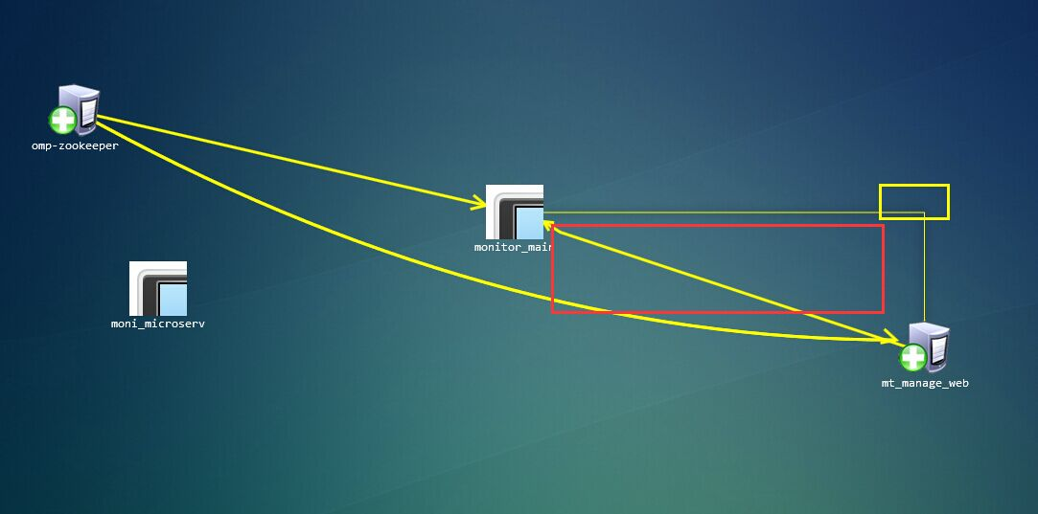

2.编辑逻辑图，不输入条件查询，不起作用，应该给个提示

3.编辑逻辑图，再次进来应该获取上次的信息，暂时没获取（物理图应该也如是）

4.编辑逻辑图，取别名报错

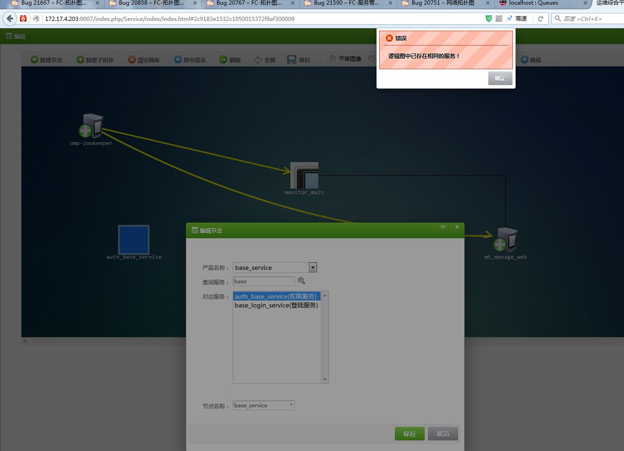

5.编辑逻辑图，清空画布，再新增节点，直接点保存，弹出提示，点确定后，保存界面应该自动关掉了，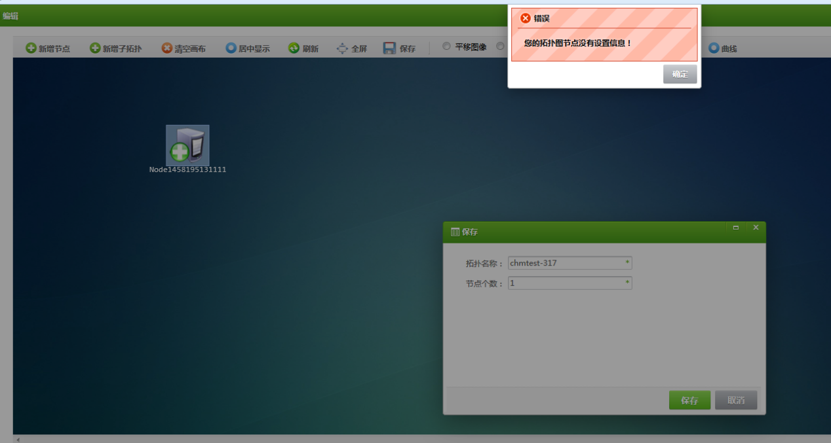

6.逻辑图里面，设置了居中显示，保存后，再进去，还是原来那样（物理图相同）

7.逻辑图里面，曲线不能编辑

设备管理

1.进到修改界面的时候，最好直接定位到此图标上了，不然找半天，

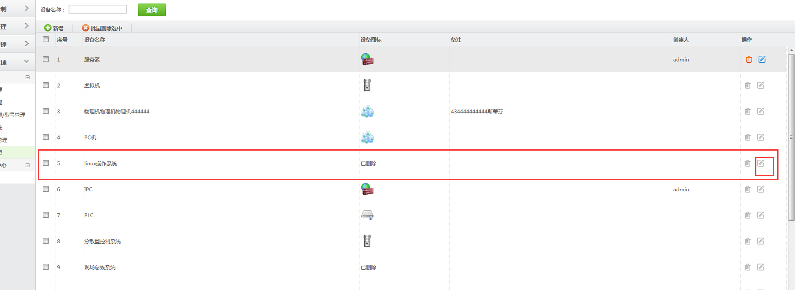

另外，打开拓扑图后，浏览器反应慢，死机；